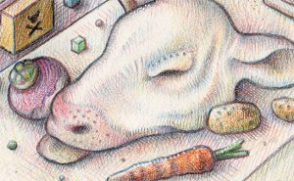
Confrérie Rochelaise de la Tête de Veau
« pour la qualité , le goût et les saveurs des produits de nos terroirs »

Recette facile pour 6 à 8 personnes pour une Excellente Tête de Veau
Les ingrédients
une tête de veau de race bovine à viande, désossée paletot et langue, poids autour de 3kg achetés chez votre tripier préféré.
50 g de farine délayée dans un verre à vin de vinaigre blanc.
une grosse tête d’ail, violet de préférence, dont on s’est gardé de peler les gousses et coupée en deux.
quatre carottes coupées en gros tronçons.
deux branches de céleri en conservant les feuilles pour plus de goût.
trois gros oignons non épluchés pour le goût et piqués individuellement, de 3 clous de girofle.
un gros bouquet garni ficelé composé de laurier, de thym, de vert de poireau.
sel et poivre en grain concassé .
La réalisation
24h avant, faire dégorger la tête et sa langue dans un gros volume d’eau qui devra être changé plusieurs fois .
le jour de la préparation, dans une grosse marmite, y déposer la farine délayée dans le vinaigre blanc puis ajouter une dizaine de litres d’eau froide, mélanger le tout, incorporer tous les autres ingrédients et mélanger encore. Porter votre « blanc » à ébullition et plonger y le paletot et la langue entière. Lorsque l’ébullition réapparaît laisser cuire à feu réduit pendant au moins 2h00.
pendant la cuisson de la tête, peler vos légumes, carottes, pommes de terre, navets, rutabagas, céleris, etc. …, c’est selon, qui constitueront la garniture du plat ; et les cuire à « l’anglaise ».
Compter suivant le nombre de légumes choisis , entre ½ à 1 de chaque sorte par personne.
sortir la tête de veau et sa langue une fois cuite , et les couper en morceaux après avoir préalablement enlevé la peau de la langue qui se détache facilement .
servir chaud accompagnée d’une sauce vinaigrée à notre façon
20 cl d’huile d’olive
60 cl de vinaigre de vin rouge ou de cidre
une cuillérée à soupe de moutarde de Dijon
20 g de cornichons émincés
20 g de câpres coupés en touts petits morceaux
un oignon et une échalote émincés finement
trois oeufs durs incorporés blancs et jaunes façon mimosas
cerfeuil , ciboulette , estragon etc. ….
Il est possible de la servir aussi avec les sauces traditionnelles ravigote ou gribiche .
Bon appétit ……

Sauce Ravigote pour 8 personnes
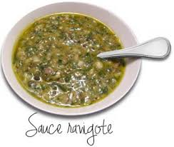

Vinaigrette :

6 cl de vinaigre de Xéres
18 cl d’huile d’olive ou de pépin de raisin
3 g de moutarde à l’ancienne
Sel et poivre du moulin

Garniture ravigote :

persil , cerfeuil , fines herbes hachés
32 g de câpres hachés
1 gros oignons

Préparation :

Hacher les câpres
Hacher les herbes au ciseau
Hacher les oignons
Ajouter les trois garnitures hachées
Assaisonner si nécessaire
Servir légèrement tiède

Sauce Gribiche pour 8 personnes
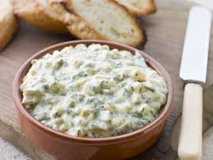
Ingrédients :

6 œufs
3 g de moutarde à l’ancienne
6 cl d’huile d’arachide ou de colza
3 cl de vinaigre d’alcool
Sel et poivre du moulin
16 g de cornichons hachés
16 g de câpres hachés
10 g de ciboulettes hachés au ciseau
10 g d’estragon hachés au ciseau
10 g de cerfeuil hachés au ciseau
Les ingrédients doivent tous être à température ambiante au moment de composer la sauce . Sortez-les au moins une heure avant de commencer .

Préparation :

1-Ecraser les jaunes d’œuf
2-Ajouter la moutarde
3-Monter la mayonnaise
4-Ajouter le vinaigre
5-Saler et poivrer
6-Incorporer les câpres , les herbes hachées et les blanc d’œufs dur coupés finement

Dressage :

Avant de servir faites chauffer le faitout contenant la viande et les légumes et ensuite régalez vous !

Le conservateur de la Recette
Le Chancelier Gouverneur
Alain DEGORCEIX

